Specializzazione: suggerita post Diploma  non universitaria, Low Cost, breve | per diventare eXpert, occupato, di Alto profilo > subito alla  www.paraUniversita.it  alta formazione per lavoro no precario  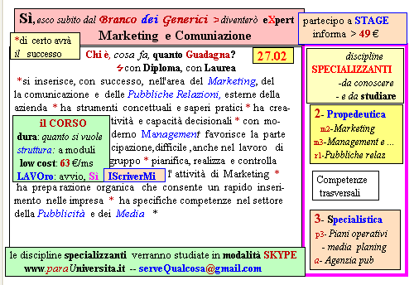 | a INFO o SmS 25  392 8233 155  e Tu, 26 Nov  partecipi allo STAGE   (vedi pg 120)  che informa e presenta  la Specializzazione ?  Sì, poi frequenterò il  CORSO 27.02  specialisTico

